I.II – Elementos seudoanulares

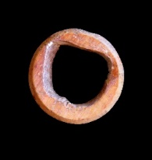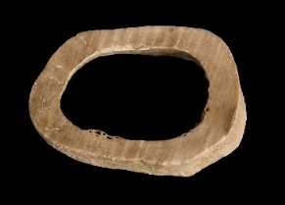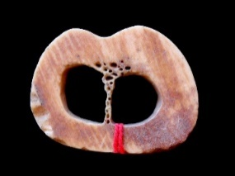  1 - Avgvsta Emerita  (MNAR Mérida) | 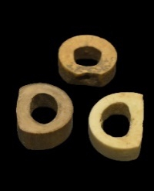  2 – Baetvlo  (M. Badalona)
Características: Cortes finos en la diáfisis de un hueso largo (tibia, fémur, metacarpo, etc.) se conserva el canal medular. En ocasiones está bien trabajado, posiblemente para utilizarlo como anillas (nº 2), y en otros la factura es descuidada, dando la impresión que se trata de piezas de desecho, como se puede observar en algunas piezas emeritenses (nº 1).
Área de hallazgos en Hispania: Avgvsta Emerita (Mérida), Barcelona.
Área de dispersión: Se dan por todo el imperio.
Cronología: Época romana.

Análisis: Este tipo de piezas, que se suelen recoger entre los vertidos de un taller óseo, nos plantean ciertas dudas en cuanto a su posible utilidad. Por un lado, nos planteamos que se trata de elementos desechados tras la realización de cortes en el hueso para obtener la materia que necesitaban, y por tanto estos son recortes a los que no pueden dar utilidad, como podría ser el caso de las piezas emeritenses. Por otro lado, si nos fijamos en las piezas catalanas, realizadas sobre tibias o metacarpos de ovicápridos, vemos que se trata de objetos trabajados, tanto externa como internamente, con cierto grosor, a los que debió dárseles algún tipo de utilidad (anillas, topes, etc.), que por el momento desconocemos.
A la hora de valorar convenientemente este tipo de elementos, hay que tener presente si tienen posibilidades o no de otorgarle algún uso. De este modo podremos incluirlas, bien entre material de desecho, o bien entre piezas seudoanulares (anillas, bisagras, topes, etc.). De una manera u otra, este tipo de anillas nos brindan poca información cronológica por sí mismas, pues ésta vendrá acompañada por el material que le rodea. Los artesanos van seguir manteniendo el mismo sistema de corte en el hueso, por lo que este modelo de corte perdurara a lo largo de los siglos.

